Záznam o zranění dítěte pro zdravotnickou dokumentaci
Jméno a příjmení dítěte: |  | Rodné číslo dítěte:
Záznam provedl: |  | Datum a čas návštěvy:
Označte na snímcích oblast/i poranění (např. křížkem):
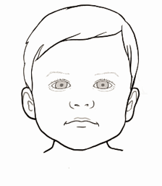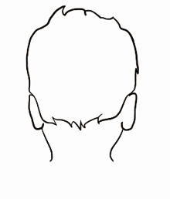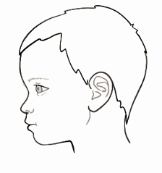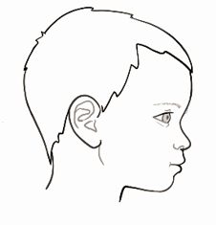
Uveďte, o jaký druh poranění se jedná (odřenina, hematom, popálenina, kousnutí, tržná/ /řezná/bodná/střelná rána, zhmoždění, fraktura, jiné), zaznamenejte tvar a velikost poranění
a v případě opakujícího se poranění uveďte rovněž počet:

Označte na snímcích oblast/i poranění (např. křížkem):
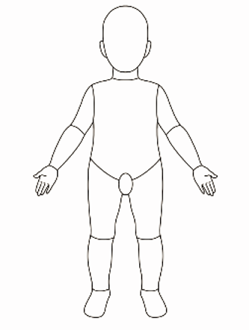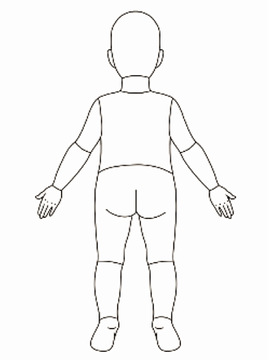
Uveďte, o jaký druh poranění se jedná (odřenina, hematom, popálenina, kousnutí, tržná/ /řezná/bodná/střelná rána, zhmoždění, fraktura, jiné), zaznamenejte tvar a velikost poranění
a v případě opakujícího se poranění uveďte rovněž počet:
Cx v

Poznámky:

